**Cheat sheet**

**Muchii/Puncte Critice**

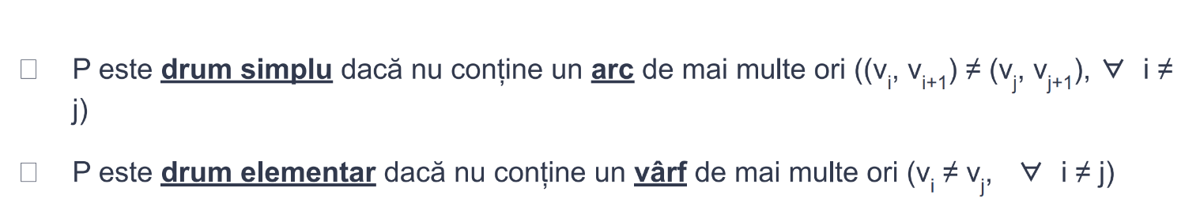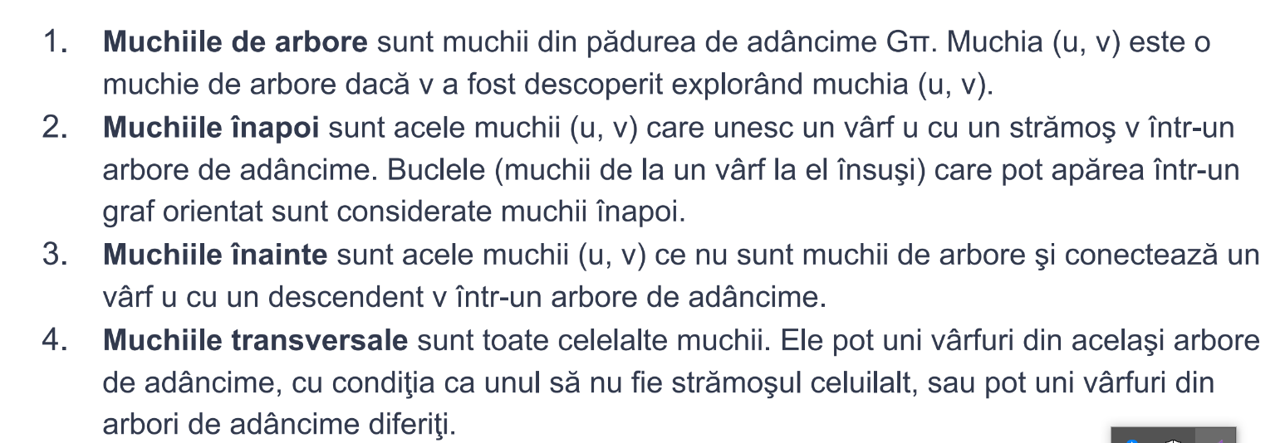



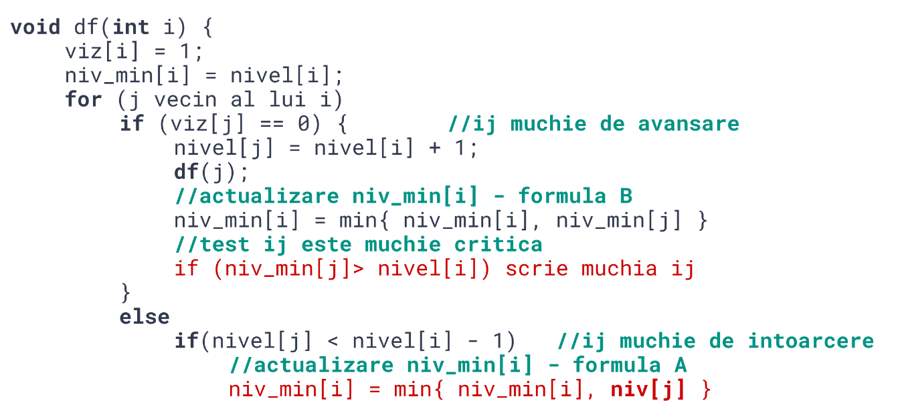

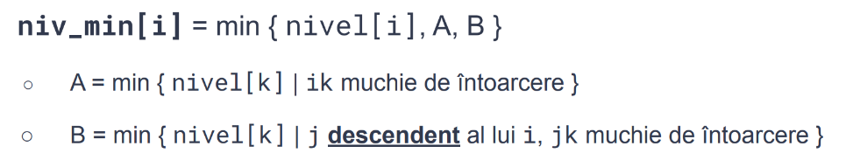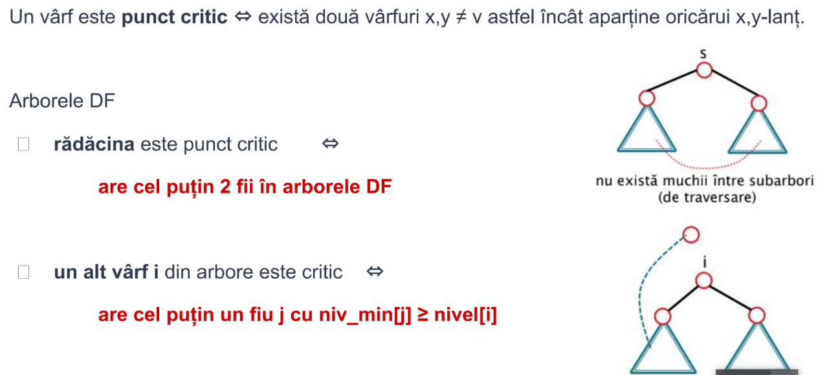

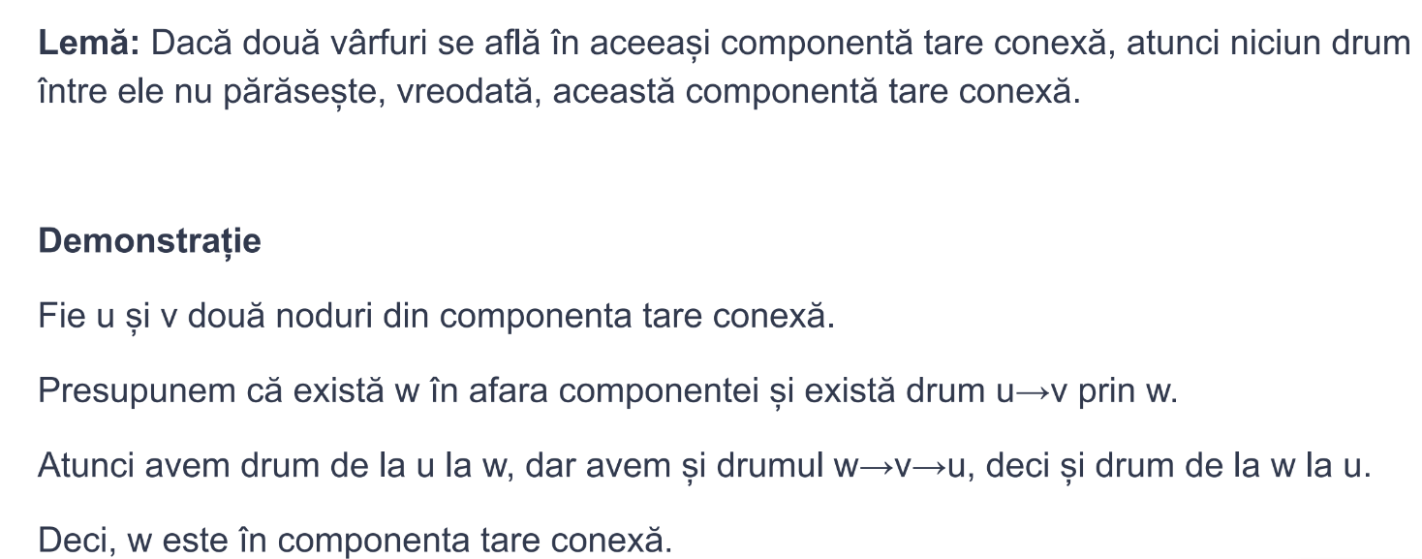

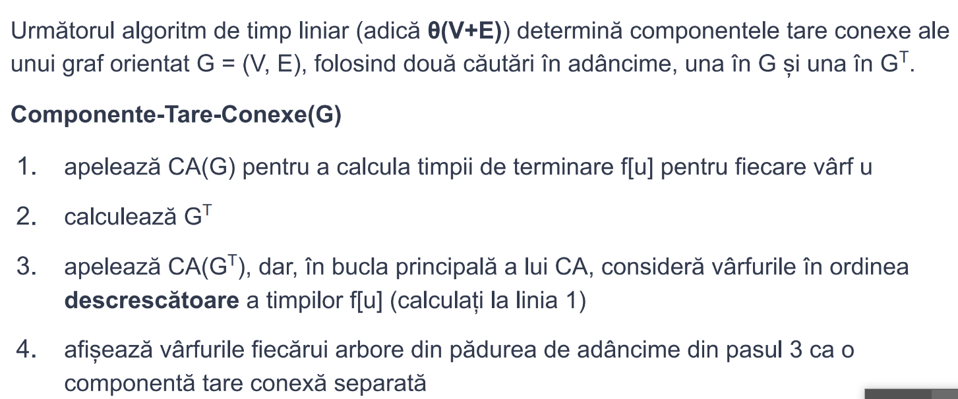

**Prim – Kruskal**

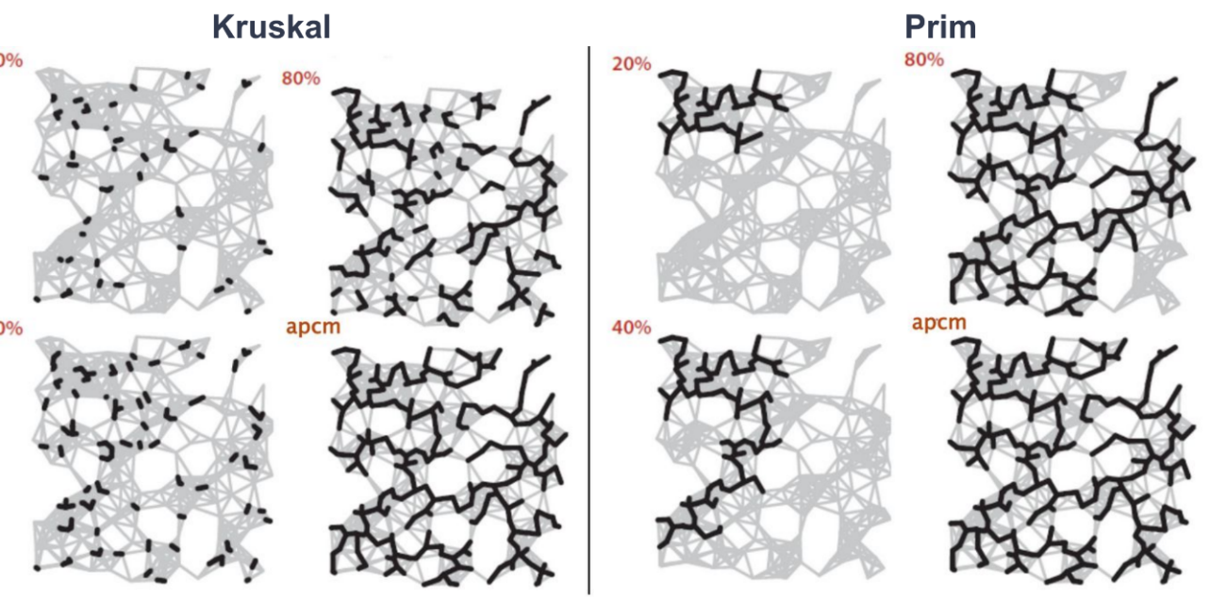



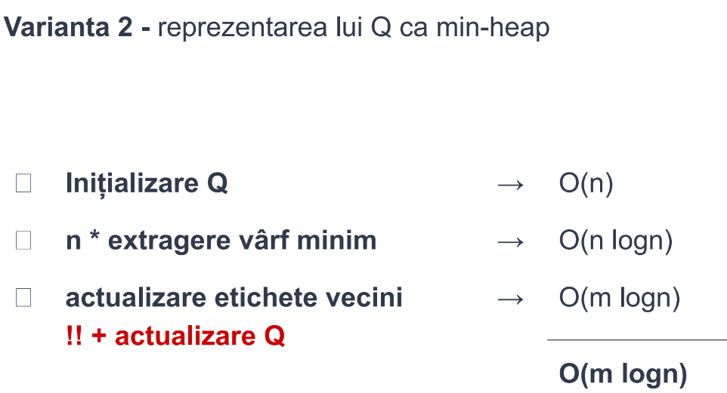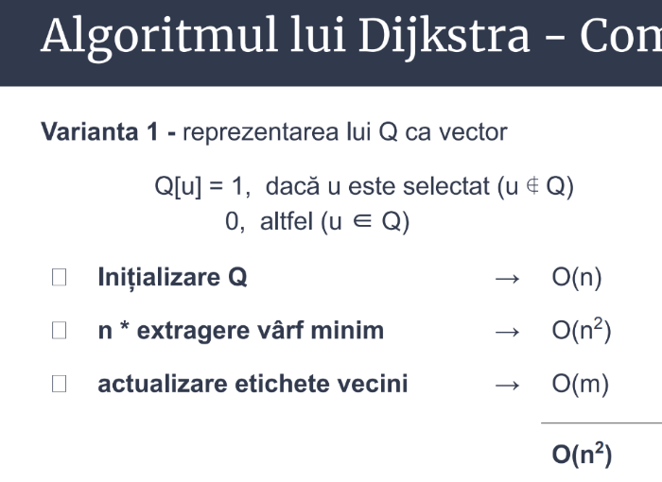

**Bellman Ford**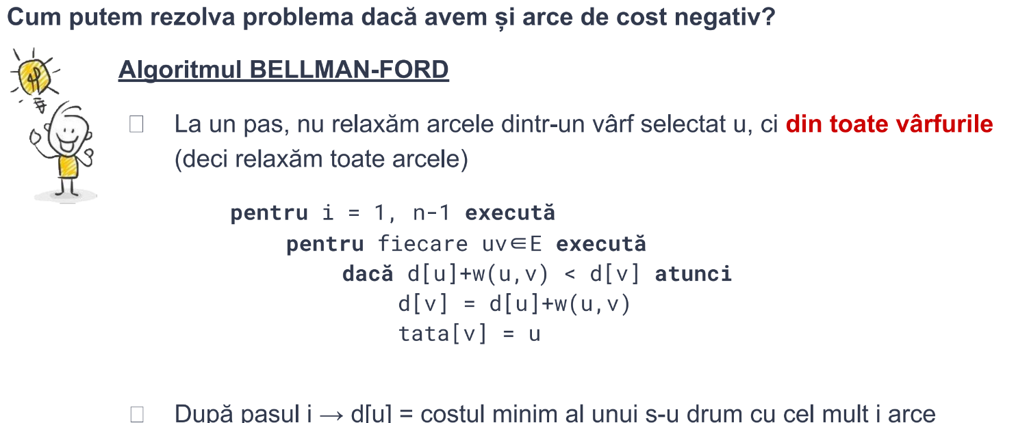

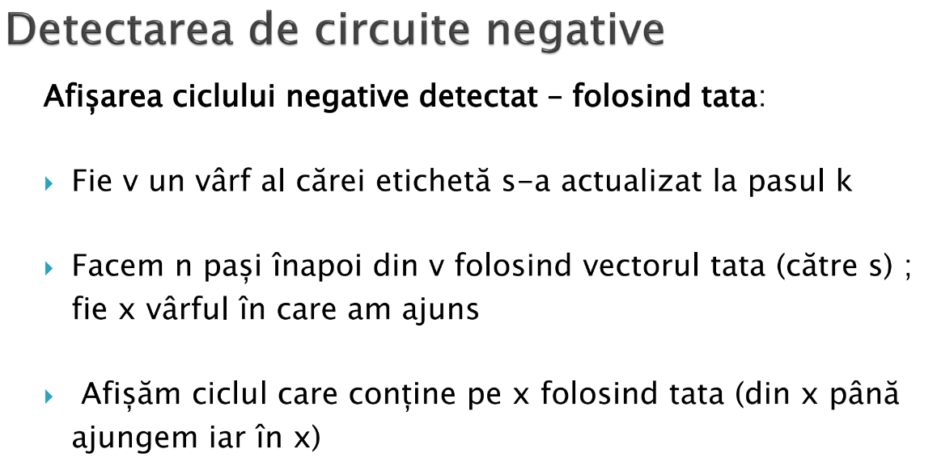

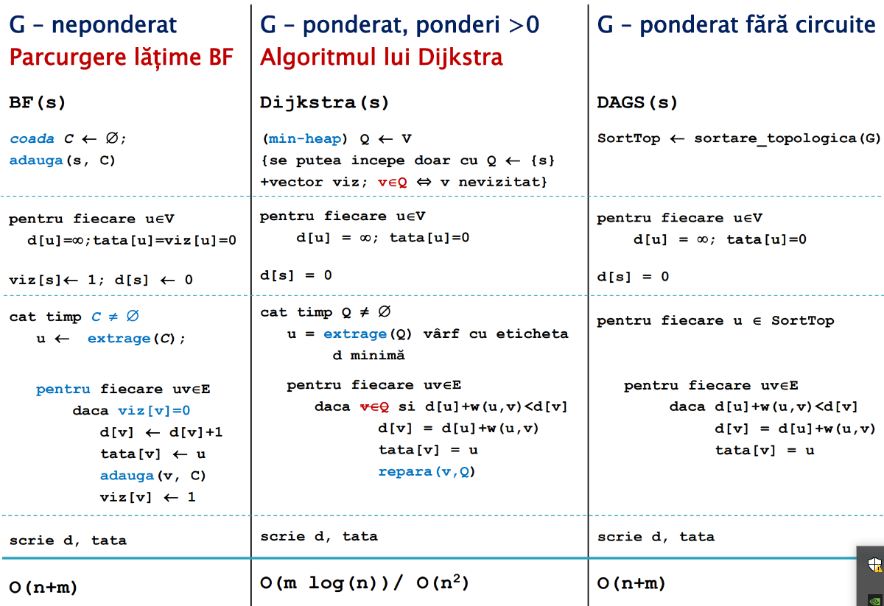

**Floyd Warshall**

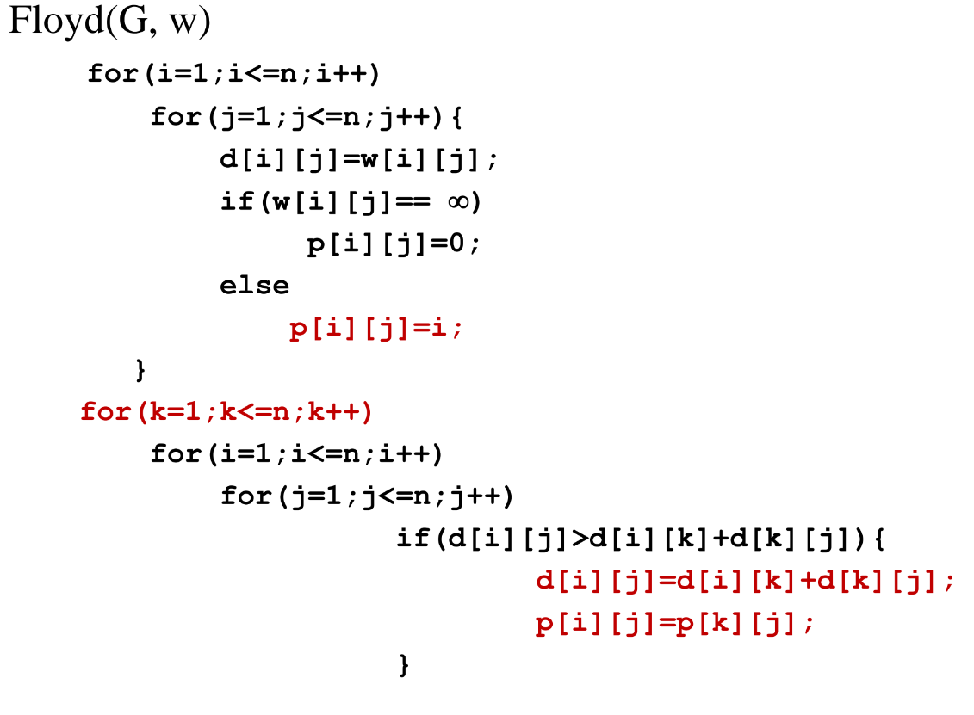

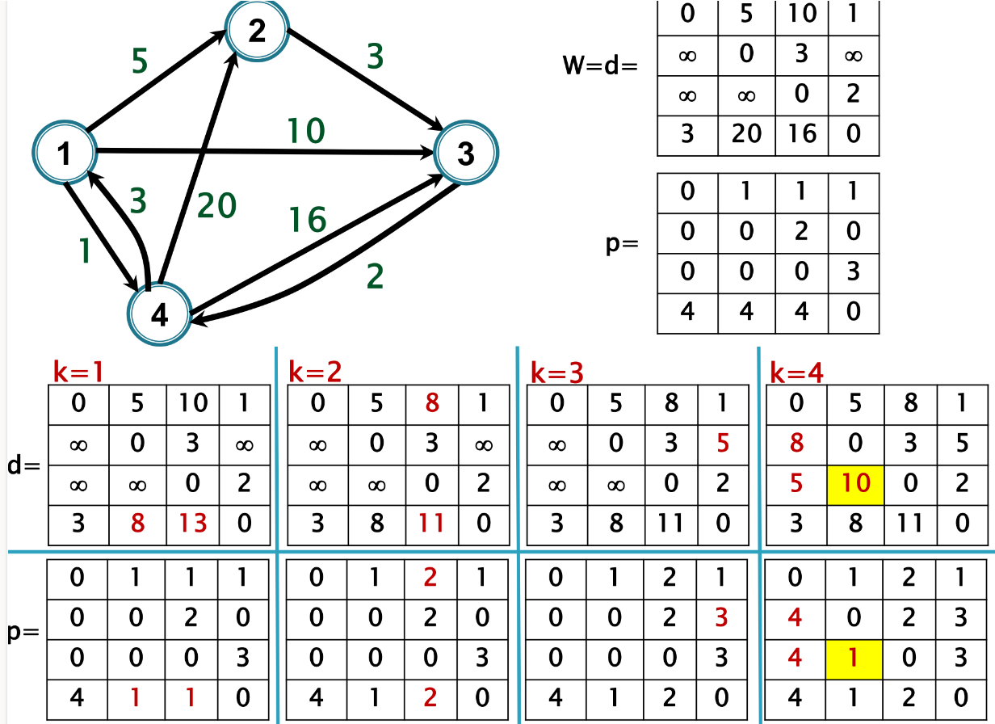

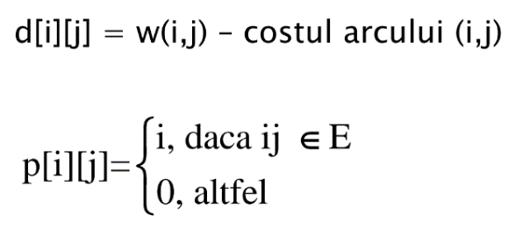

**Roy Warshall**

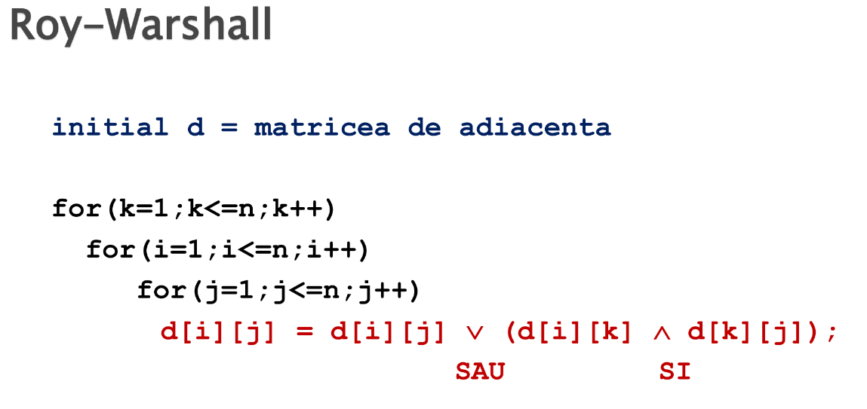

**Colorari**

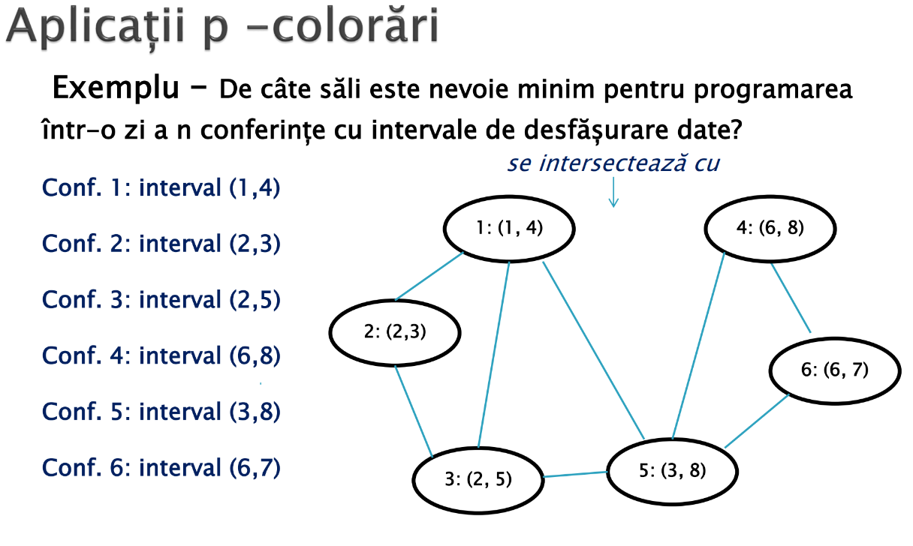

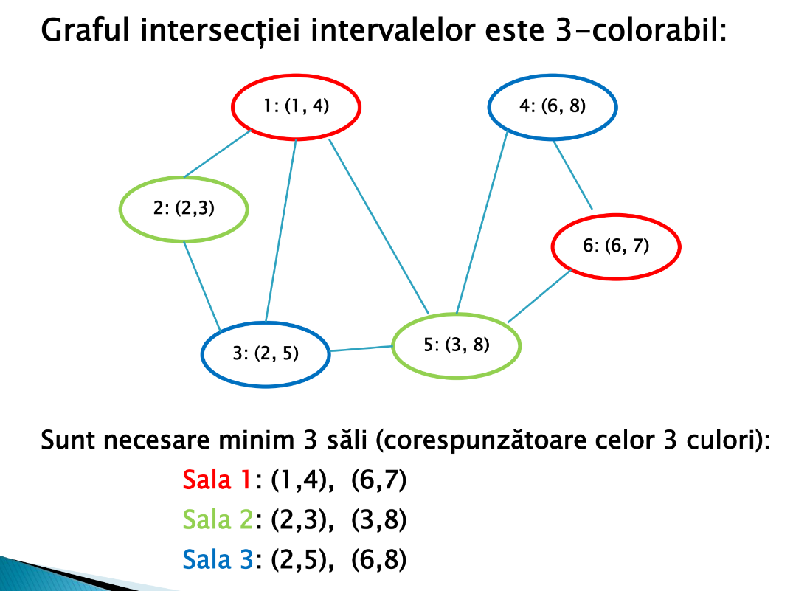

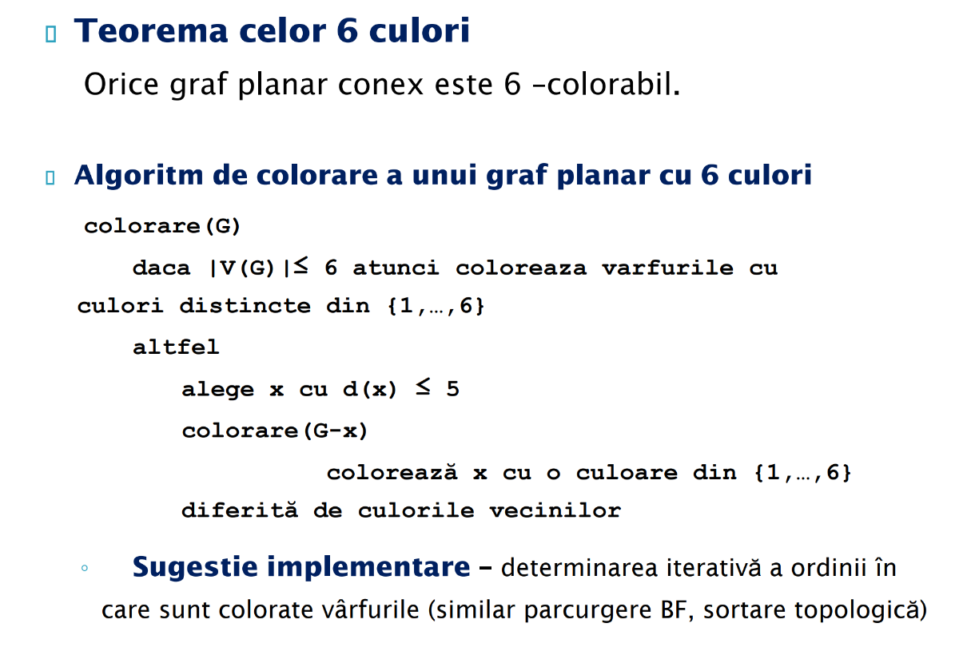

**Flux**

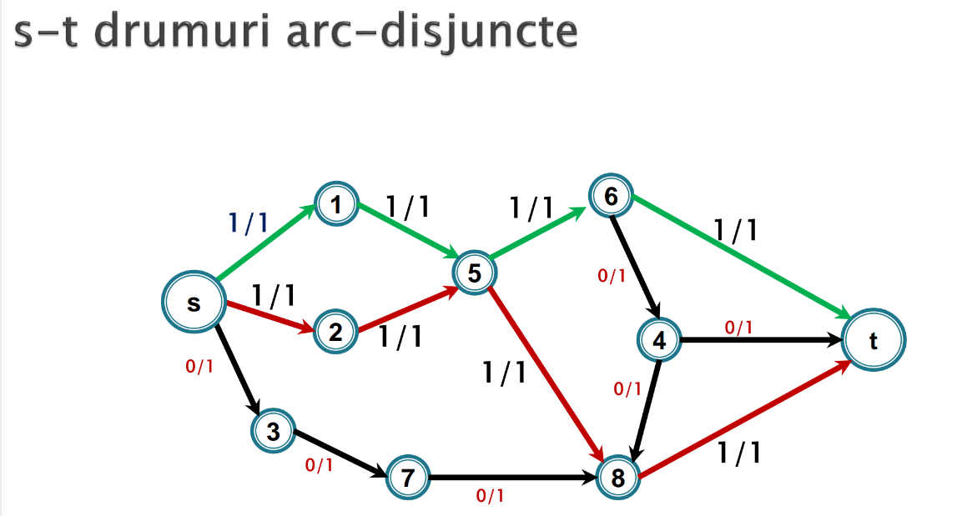

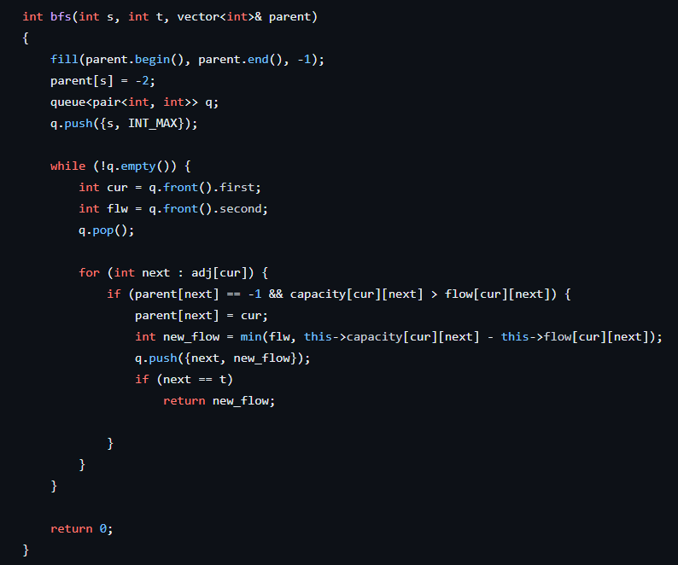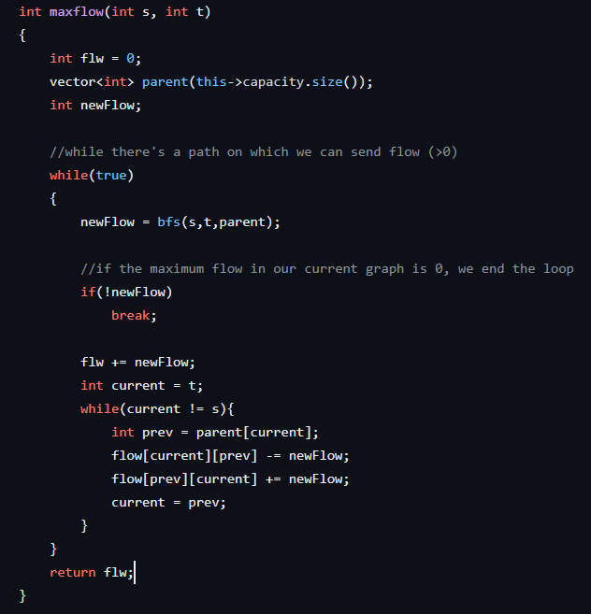

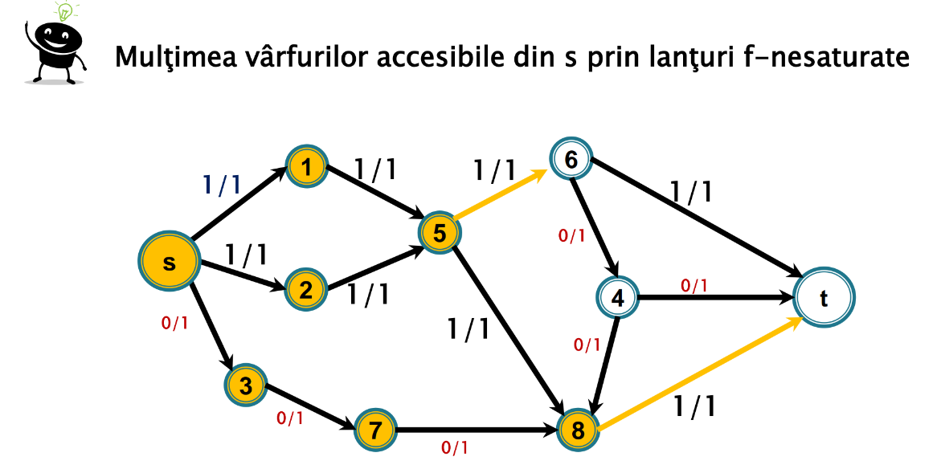

**Eulerian**

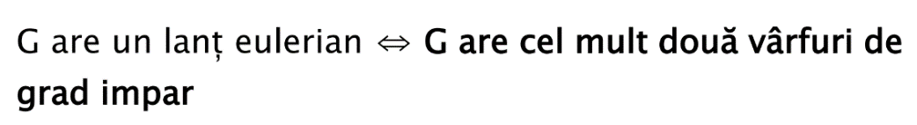

**Lant eulerian:**

**Graf neorientat:**

-Toate nodurile au grad par (toate muchiile au extremități perechi).

-Graful este conex și are exact două noduri cu grad impar (toate celelalte noduri au grad par).

**Graf orientat:**

-Toate nodurile au gradul de intrare egal cu gradul de ieșire (fiecare nod are același număr de arce care intră în el și iese din el).

-Graful orientat este conex și pentru fiecare nod gradul de intrare este egal cu gradul de ieșire, cu excepția a două noduri care au o diferență de unu între gradul de intrare și cel de ieșire pentru unul dintre ele și invers pentru celălalt nod (aceste două noduri vor fi nodurile de început și sfârșit ale lanțului eulerian).

**Ciclu eulerian:**

**Graf neorientat**

-Toate nodurile au grad par (toate muchiile au extremități perechi).

-Graful este conex și are exact două noduri cu grad impar (toate celelalte noduri au grad par).

**Graf orientat**

-Toate nodurile au gradul de intrare egal cu gradul de ieșire (fiecare nod are același număr de arce care intră în el și iese din el).

-Graful orientat este conex și pentru fiecare nod gradul de intrare este egal cu gradul de ieșire, cu excepția a două noduri care au o diferență de unu între gradul de intrare și cel de ieșire pentru unul dintre ele și invers pentru celălalt nod (aceste două noduri vor fi nodurile de început și sfârșit ale unui lanț eulerian).

**Hamiltonian**



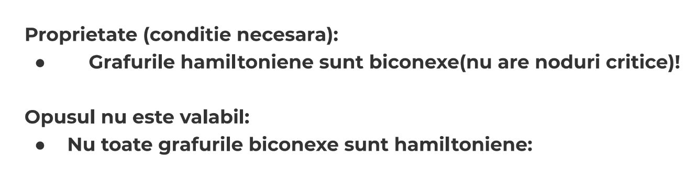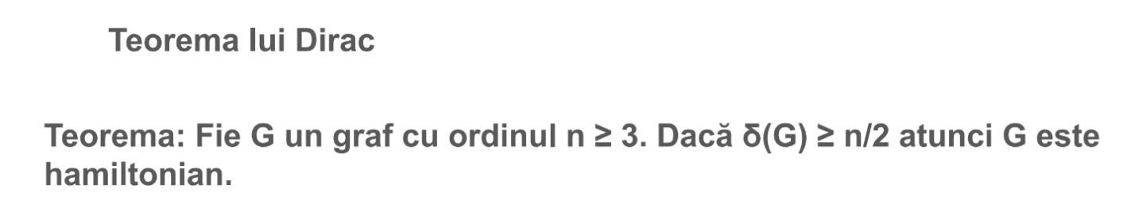



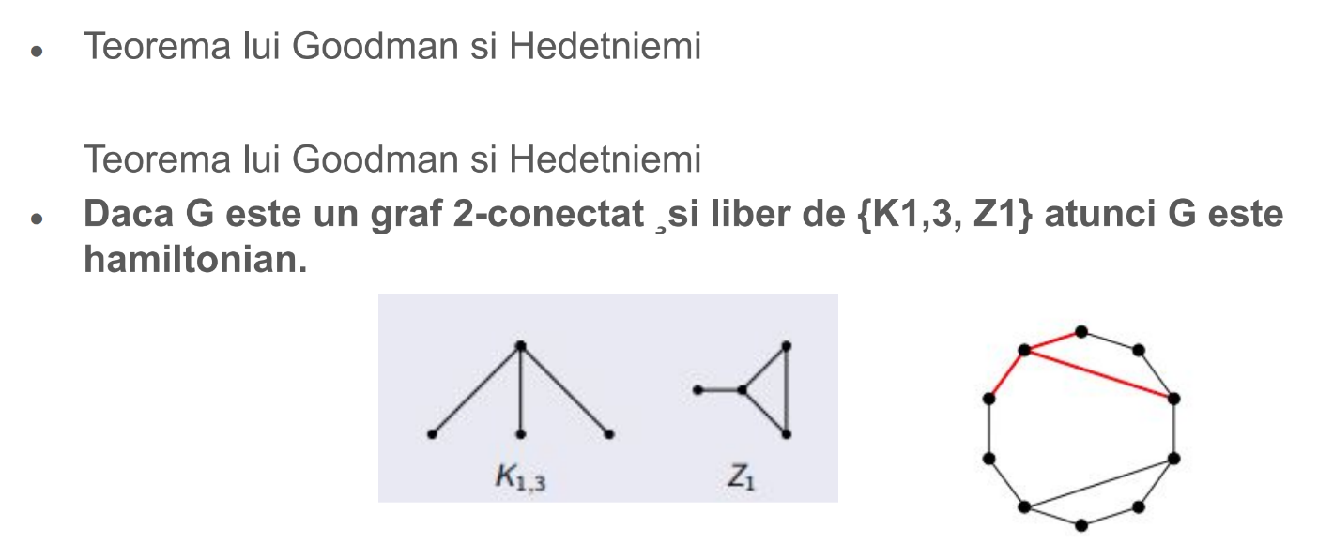

**Distanta Levenshtein**

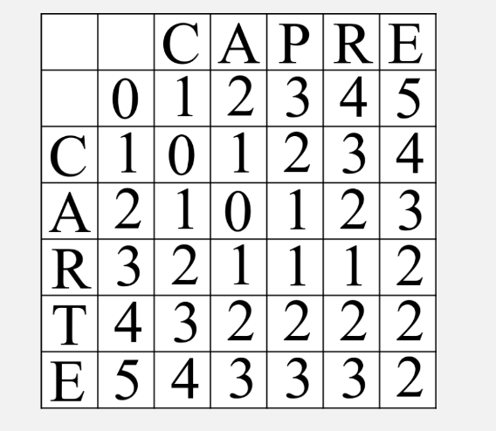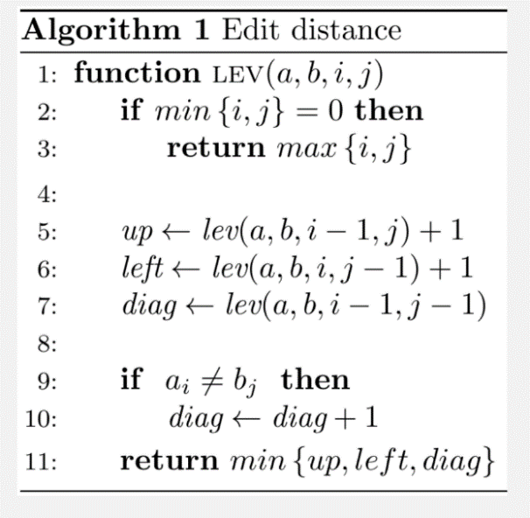

**Teoreme**

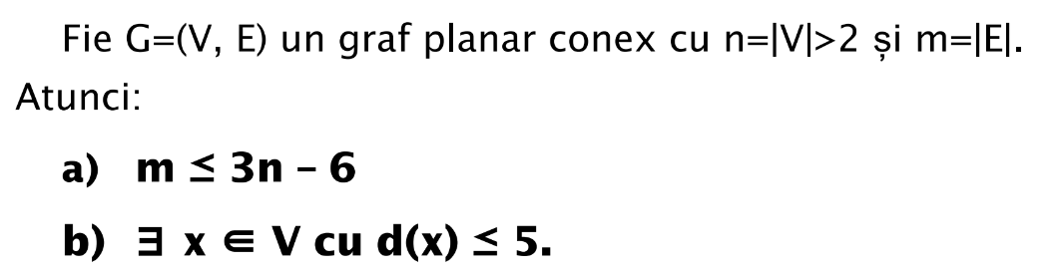

a)n - m + f = 2

f >= 3 => n - m + f/3 >= 2

f = 2m => n – m + 2m/3 >= 2 => 3n – 3m + 2m > 6 => 3n – m >= 6 => 3n – 6 >= m

b)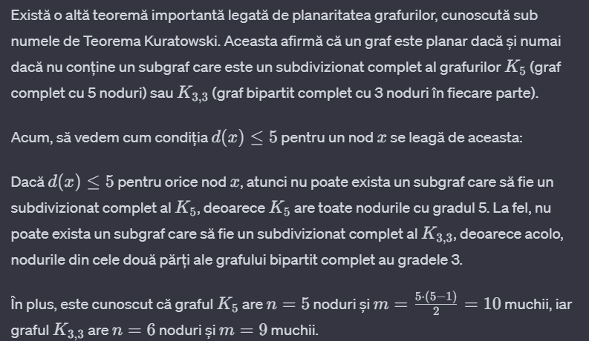

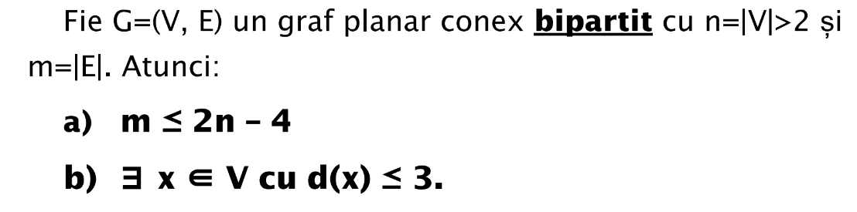

1. Conditia de mai sus a), iar n = n/2
2. 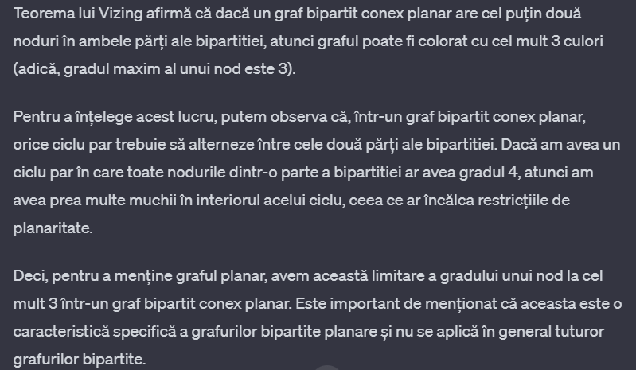

**Planar**

